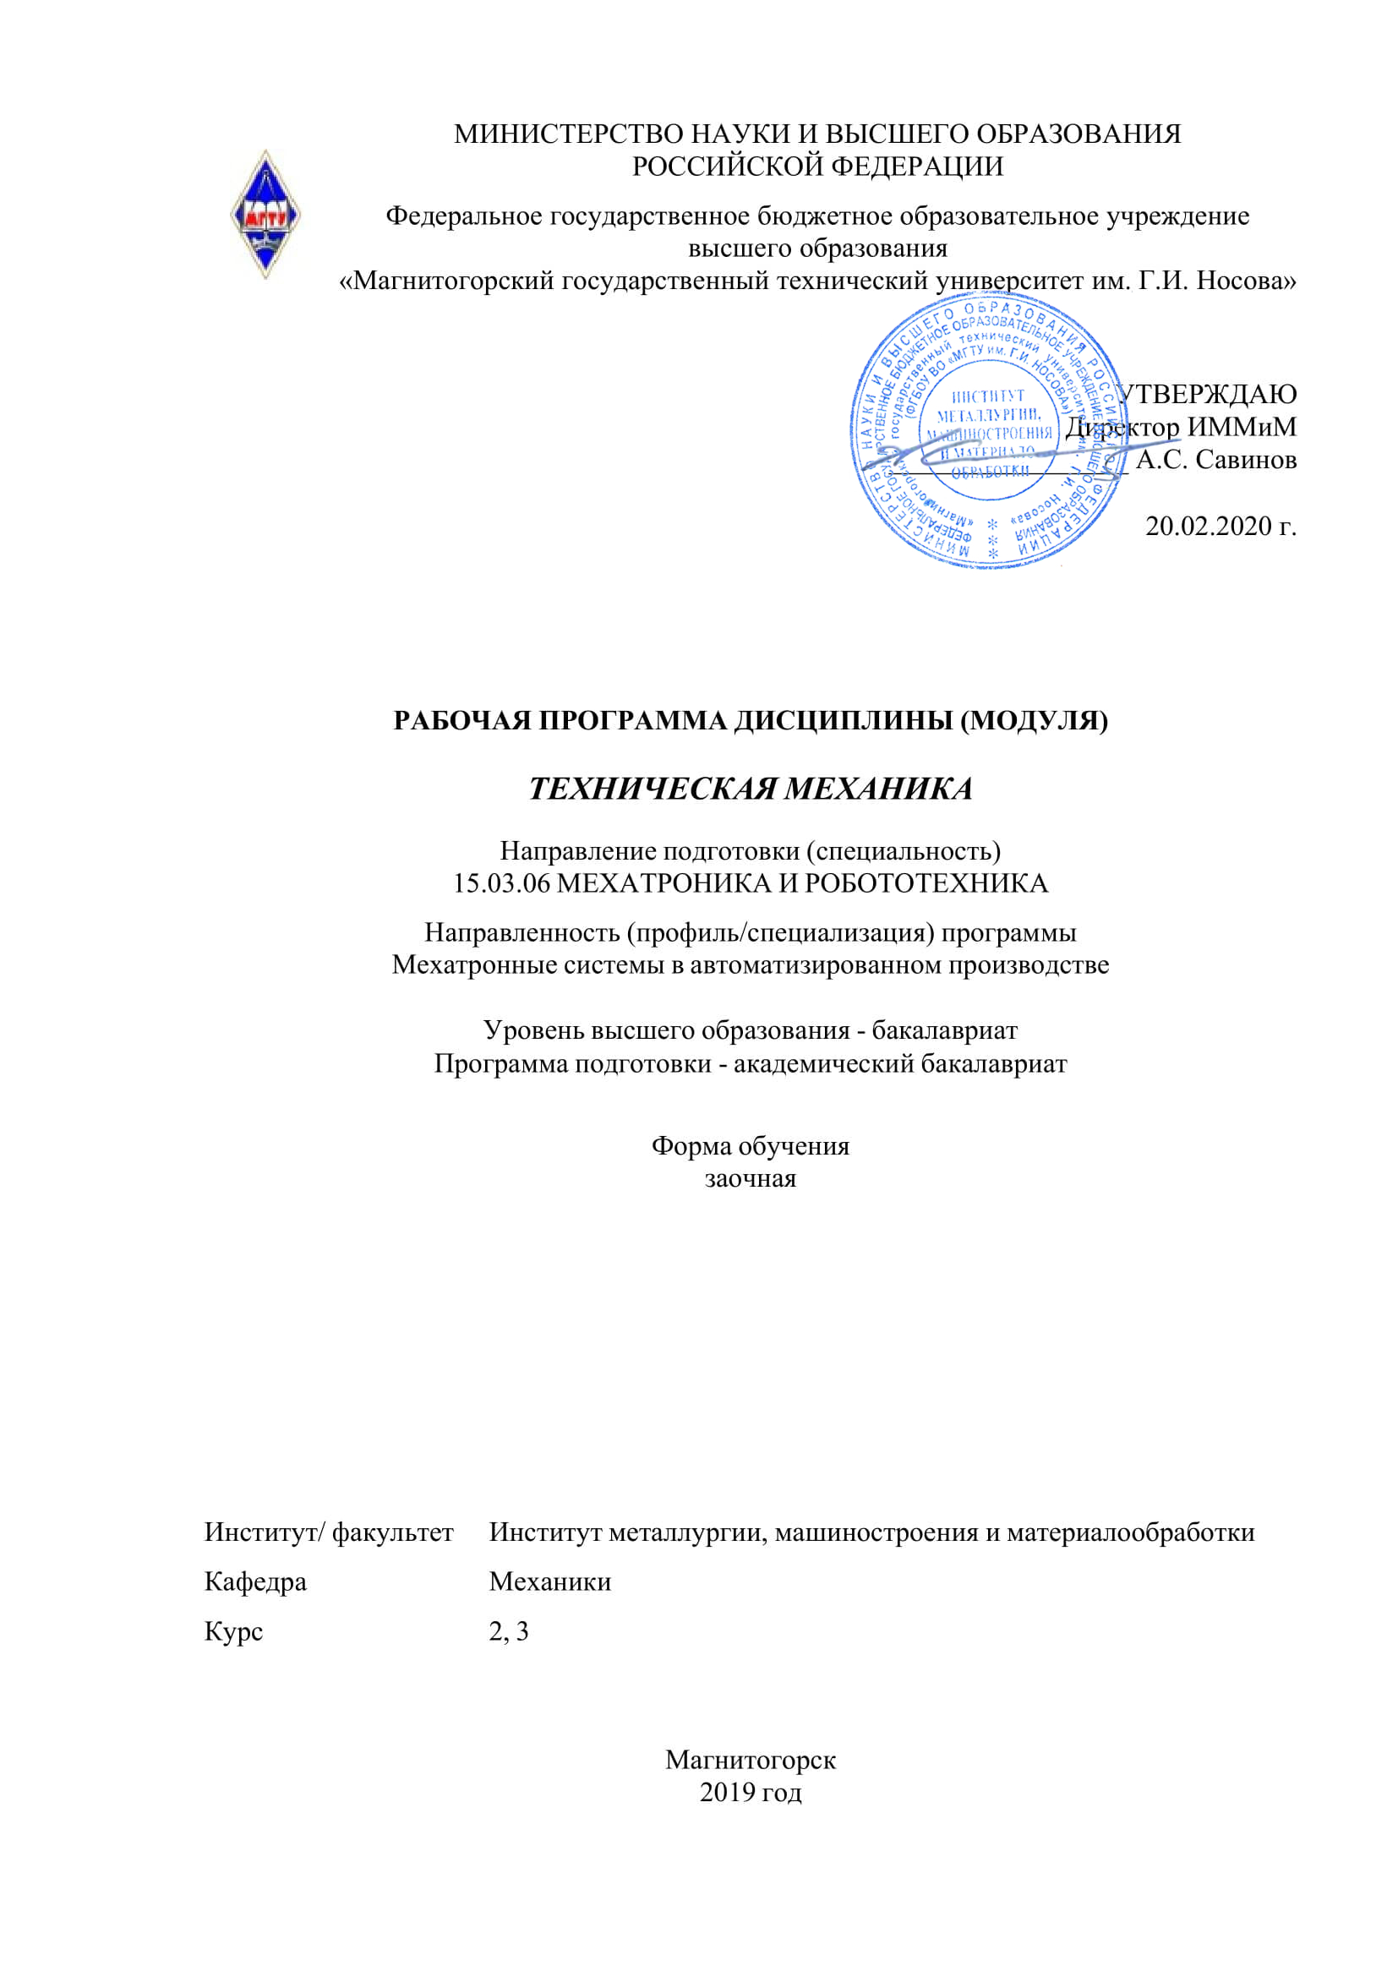
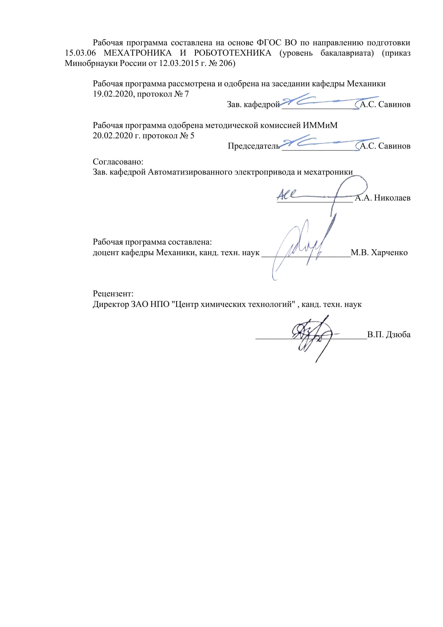

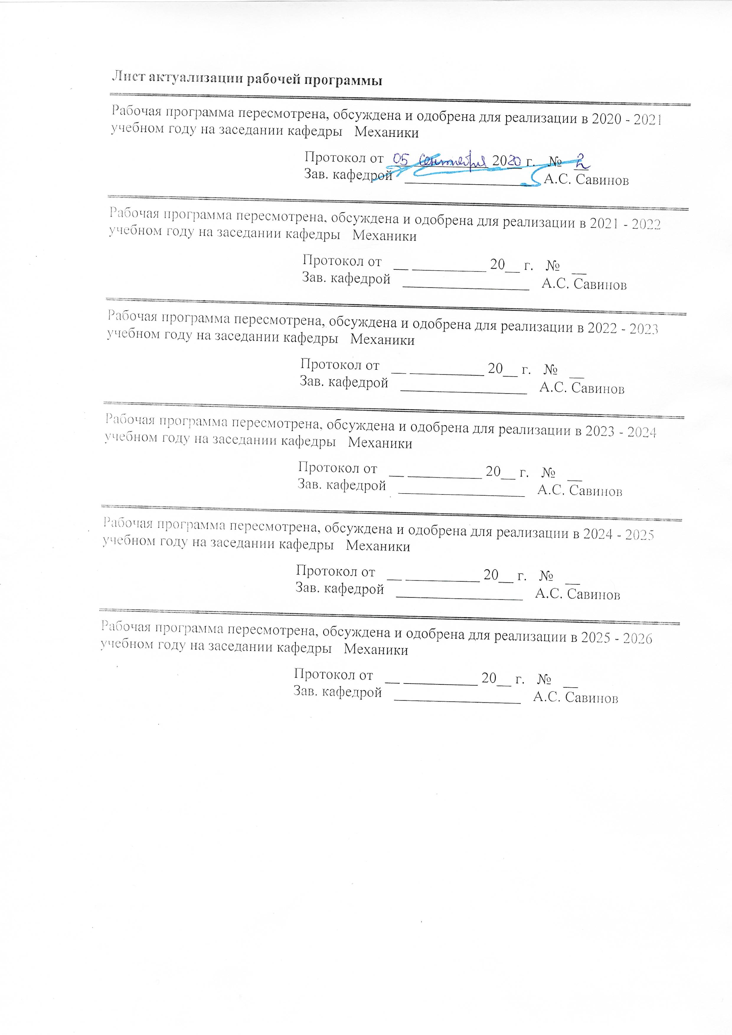

1 Цели освоения дисциплины (модуля)
Целью освоения дисциплины «Техническая механика» является успешное владение обучающимися общими понятиями об элементах, применяемых конструкциях машинах и механизмах, деталях мехатронных модулей и роботов, о современных методах расчёта этих элементов на прочность, жёсткость и устойчивость и служит основой изучения специальных дисциплин.
2 Место дисциплины (модуля) в структуре образовательной программы
Дисциплина Техническая механика входит в базовую часть учебного плана образовательной программы.
Для изучения дисциплины необходимы знания (умения, владения), сформированные в результате изучения дисциплин/ практик:
Физика
Начертательная геометрия и компьютерная графика
Математика
Знания (умения, владения), полученные при изучении данной дисциплины будут необходимы для изучения дисциплин/практик:
Машиностроительные материалы
Метрология
Основы мехатроники и робототехники
Детали мехатронных модулей, роботов и их конструирование
3 Компетенции обучающегося, формируемые в результате освоения
дисциплины (модуля) и планируемые результаты обучения
В результате освоения дисциплины (модуля) «Техническая механика» обучающийся должен обладать следующими компетенциями:
Структурный  элемент  компетенции | Планируемые результаты обучения
ПК-7 готовностью участвовать в составлении аналитических обзоров и научно- технических отчетов по результатам выполненной работы, в подготовке публикаций по результатам исследований и разработок
Знать | методы проектирования и расчета на прочность и жесткость механизмов мехатронных и робототехнических систем
Уметь | применять методы математического анализа и моделирования, теоретического и экспериментального исследования
Владеть | методами расчёта по типовым методикам, проектировать детали робототехнических систем в соответствии с техническим заданием
ПК-8 способностью внедрять результаты исследований и разработок и организовывать защиту прав на объекты интеллектуальной собственности
Знать | Методические, нормативные и руководящие материалы, касающиеся выполняемой работы; проблемы создания машин различных типов, приводов, систем.
Уметь | выполнять работы в области научно-технической деятельности по проектированию и информационному обслуживанию
Владеть | методами по проведению проектных работ

ПК-11 способностью производить расчеты и проектирование отдельных устройств и подсистем мехатронных и робототехнических систем с использованием стандартных исполнительных и управляющих устройств, средств автоматики, измерительной и вычислительной техники в соответствии с техническим заданием
Знать | принципы работы, технические характеристики, конструктивные особенности разрабатываемых и используемых технических средств
Уметь | выполнять работы по метрологическому обеспечению, техническому контролю деталей робототехнических систем
Владеть | участвовать в проведении предварительного технико экономического обоснования проектных разработок деталей робототехнических систем и их элементов
ОПК-2 владением физико-математическим аппаратом, необходимым для описания мехатронных и робототехнических систем
Знать | законы механики, основы теории механизмов и деталей машин;  основы конструирования механизмов и деталей машин, взаимозаменяемость деталей.
Уметь | проводить расчёты деталей и узлов машин и приборов по основным критериям работоспособности.
Владеть | методами решения проектно-конструкторских и технологических задач с использованием современных программных продуктов навыками выбора конструкционных материалов и форм, обеспечивающих требуемые показатели надежности, безопасности, экономичности и эффективности сооружений

 | 4. Структура, объём и содержание дисциплины (модуля)
Общая трудоемкость дисциплины составляет 10 зачетных единиц 360 акад. часов, в том числе:
– контактная работа – 38 акад. часов:
– аудиторная – 30 акад. часов;
– внеаудиторная – 8 акад. часов
– самостоятельная работа – 300,7 акад. часов;
– подготовка к экзамену – 21,3 акад. часа
– подготовка к зачёту – 12,6 акад. часа
Форма аттестации - зачет, экзамен, курсовой проект
Раздел/ тема  дисциплины |  | Курс | Аудиторная  контактная работа  (в акад. часах) |  |  | Самостоятельная работа студента | Вид самостоятельной  работы | Форма текущего контроля успеваемости и  промежуточной аттестации | Код компетенции
 |  | Курс | Лек. | лаб.  зан. | практ. зан.
1. Введение в курс.
1.1 Материальная точка, абсолютно твердое тело. Сила, система сил, эквивалентные системы сил,  уравновешенная система сил. Равнодействующая и уравновешивающая силы  Аксиомы статики. Связи и реакции связей |  | 2 | 2 |  | 2/2И |  | Самостоятельное изучение учебной и научной литературы. | Теоретический опрос, собеседование. | ПК-7з, ПК-8з, ПК-11з, ОПК-2з
1.2 Плоская система сходящихся сил. Система сходящихся сил. Способы сложения двух сил. Разложение  силы на две составляющие. Определение равнодействующей системы сил геометрическим способом.  Силовой многоугольник. Условие равновесия в векторной форме  Проекция силы на ось, правило знаков. Проекция силы на две взаимно-перпендикулярные оси.  Аналитическое определение равнодействующей. Условие равновесия в аналитической форме.  Рациональный выбор координатных осей |  | 2 | 3 |  | 3/2И |  | Самостоятельное изучение учебной и научной литературы. | Теоретический опрос, собеседование. | ПК-7з, ПК-8з, ПК-11з, ОПК-2з
1.3 Пара сил. Момент пары, плечо пары. Обозначение момента пары, правило знаков момента, размерность  Момент силы относительно точки. Свойства пар. Эквивалентные пары. Сложение пар. Условие равновесия пар на плоскости |  | 2 | 0,5 |  | 2,5/2И |  | Самостоятельное изучение учебной и научной литературы. | Теоретический опрос, собеседование. | ПК-7зу, ПК-8зу, ПК-11зу, ОПК-2зу
1.4 Равнодействующая двух параллельных сил. Центр двух параллельных сил. Равнодействующая системы параллельных сил. Центр системы параллельных сил. Сила тяжести как равнодействующая вертикальных сил Центр тяжести тела. Центр тяжести объѐма, площади, линии. Центр тяжести простых геометрических фигур. Методы нахождения центра тяжести. |  | 2 | 2,5 |  | 2,5/2И | 145,8 | Самостоятельное изучение учебной и научной литературы | Теоретический опрос, собеседование. | ПК-7зу, ПК-8зув, ПК-11зу, ОПК-2зув
Итого по разделу |  |  | 8 |  | 10/8И | 145,8 |  |  | ПК-7, ПК-8, ПК-11, ОПК-2
Итого за семестр |  |  | 8 |  | 10/8И | 145,8 |  | экзамен,зачёт | ПК-7, ПК-8, ПК-11, ОПК-2
2. Введение в механику деформируемого тела
2.1 Постановка задач сопротивления материалов |  | 3 | 0,25 |  | 1/1И |  | Самостоятельное изучение учебной и научной литературы. Подготовка к написанию самостоятельной работы | Теоретический опрос, собеседование.  Самостоятельная работа №1 | ПК-7зу, ПК-8зув, ПК-11зу, ОПК-2зув
2.2 Определение внутренних силовых факторов |  | 3 | 0,25 |  | 1/1И |  | Самостоятельное изучение учебной и научной литературы. Подготовка к написанию самостоятельной работы | Теоретический опрос, собеседование.  Самостоятельная работа №1 | ПК-7зу, ПК-8зув, ПК-11зу, ОПК-2зув
2.3 Деформация растяжения и сжатия стержней |  | 3 | 0,25 |  | 1/1И |  | Самостоятельное изучение учебной и научной литературы. Подготовка к написанию самостоятельной работы | Теоретический опрос, собеседование.  Самостоятельная работа №1 | ПК-7зу, ПК-8зув, ПК-11зу, ОПК-2зув
Итого по разделу |  |  | 0,75 |  | 3/3И |  |  |  | ПК-7, ПК-8, ПК-11, ОПК-2
3. Основы расчета на прочность и жесткость
3.1 Основные соотношения теории упругости |  | 3 | 0,5 |  | 1/1И |  | Самостоятельное изучение учебной и научной литературы. Подготовка к написанию самостоятельной работы | Теоретический опрос, собеседование.  Самостоятельная работа №2 | ПК-7ув, ПК-8ув, ПК-11зув, ОПК-2зу
3.2 Деформация сдвига и кручения стержней |  | 3 | 0,5 |  | 1/1И |  | Самостоятельное изучение учебной и научной литературы. Подготовка к написанию самостоятельной работы | Теоретический опрос, собеседование.  Самостоятельная работа №2 | ПК-7ув, ПК-8ув, ПК-11зув, ОПК-2зу
Итого по разделу |  |  | 1 |  | 2/2И |  |  |  | ПК-7, ПК-8, ПК-11, ОПК-2
4. Машины и механизмы.
4.1 Основные характеристики и параметры машин и механизмов. |  | 3 | 0,5 |  | 1/1И |  | Выполнение курсового проекта на тему «Проектировани е привода ленточного конвейера с одноступенчаты м редуктором» | Теоретический опрос, собеседование | ПК-7ув, ПК-8ув, ПК-11зув, ОПК-2зу
Итого по разделу |  |  | 0,5 |  | 1/1И |  |  |  | ПК-7, ПК-8, ПК-11, ОПК-2
5. Механические передачи.
5.1 Назначение и роль передач в машинах. Принципы работы и классификация механических передач |  | 3 | 0,25 |  |  |  | Выполнение курсового проекта на тему «Проектировани е привода ленточного конвейера с одноступенчаты м редуктором» | Теоретический опрос, собеседование | ПК-7ув, ПК-8зув, ПК-11зув, ОПК-2ув
5.2 Механические передачи: зубчатые, червячные, планетарные, волновые, фрикционные, ременные, цепные, передачи винт-гайка; проектный расчёт и расчеты передач на прочность. |  | 3 | 0,25 |  |  |  | Выполнение курсового проекта на тему «Проектировани е привода ленточного конвейера с одноступенчаты м редуктором» | Теоретический опрос, собеседование | ПК-7ув, ПК-8зув, ПК-11зув, ОПК-2ув

Итого по разделу |  | 0,5 |  |  |  |  |  | ПК-7, ПК-8, ПК-11, ОПК-2
6. Соединения деталей машин.
6.1 Классификация соединений. Соединения деталей: резьбовые, с натягом, шпоночные, зубчатые, штифтовые, клеммовые, конструкция и расчеты соединений на прочность. | 3 | 0,25 |  |  |  | Выполнение курсового проекта на тему «Проектировани е привода ленточного конвейера с одноступенчаты м редуктором» | Теоретический опрос, собеседование | ПК-7ув, ПК-8зув, ПК-11зув, ОПК-2ув
6.2 Неразъёмные соединения. Сварные, клеевые, заклёпочные, паяные соединения. Достоинства и недостатки. Области применения.  Критерии прочности соединения. Расчет деталей соединений на прочность. | 3 | 0,5 |  |  |  | Выполнение курсового проекта на тему «Проектировани е привода ленточного конвейера с одноступенчаты м редуктором» | Теоретический опрос, собеседование | ПК-7ув, ПК-8зув, ПК-11зув, ОПК-2ув
6.3 Муфты для соединения валов. Характеристики. Расчетные моменты. Выбор и расчет глухих муфт | 3 | 0,5 | 2 |  | 154,9 | Выполнение курсового проекта на тему «Проектировани е привода ленточного конвейера с одноступенчаты м редуктором» | Теоретический опрос, собеседование | ПК-7ув, ПК-8зув, ПК-11зув, ОПК-2зув
Итого по разделу |  | 1,25 | 2 |  | 154,9 |  |  | ПК-7, ПК-8, ПК-11, ОПК-2
Итого за курс |  | 4 | 2 | 6/6И | 154,9 |  | экзамен,кп | ПК-7, ПК-8, ПК-11, ОПК-2
Итого по дисциплине |  | 12 | 2 | 16/14И | 300,7 |  | зачет, экзамен, курсовой проект | ПК-7,ПК- 8,ПК-11,ОПК -2

5 Образовательные технологии
Для реализации предусмотренных видов учебной работы в качестве образовательных технологий в преподавании дисциплины «Механика материалов и основы конструирования» используются традиционная и модульно-компетентностная технологии.
Традиционные образовательные технологии ориентируются на организацию образовательного процесса, предполагающую прямую трансляцию знаний от преподавателя к студенту (преимущественно на основе объяснительно-иллюстративных методов обучения). Учебная деятельность студента носит в таких условиях, как правило, репродуктивный характер.
Формы учебных занятий с использованием традиционных технологий:
Информационная лекция – последовательное изложение материала в дисциплинарной логике, осуществляемое преимущественно вербальными средствами (монолог преподавателя).
Практическое занятие, посвященное освоению конкретных умений и навыков по предложенному алгоритму.
Информационно-коммуникационные образовательные технологии – организация образовательного процесса, основанная на применении специализированных программных сред и технических средств работы с информацией.
Формы учебных занятий с использованием информационно-коммуникационных технологий:
Лекция-визуализация – изложение содержания сопровождается презентацией (демонстрацией учебных материалов, представленных в различных знаковых системах, в т.ч. иллюстративных, графических, аудио- и видеоматериалов).
Практическое занятие в форме презентации – представление результатов проектной или исследовательской деятельности с использованием специализированных программных сред.
6 Учебно-методическое обеспечение самостоятельной работы обучающихся
Представлено в приложении 1.
7 Оценочные средства для проведения промежуточной аттестации
Представлены в приложении 2.
8 Учебно-методическое и информационное обеспечение дисциплины (модуля)
а) Основная литература:
- 1. Коньков, А. А. Аналитическая механика и основы расчета динамических нагрузок [Электронный ресурс] / А. А. Коньков. - Москва : МГАВТ, 2008. - 15 с. - Текст : электронный. - URL: https://znanium.com/catalog/product/401269 (дата обращения: 07.11.2020). – Режим доступа: по подписке.

б) Дополнительная литература:

- Прикладная механика: учебник: В 2 частях Часть 2: Основы структурного, кинематического и динамического анализа механизмов : учеб. пособие / А.Н. Соболев, А.Я. Некрасов, Ю.И. Бровкина. — Москва : КУРС : НИЦ ИНФРА-М, 2017. - 160 с. — (Бакалавриат). - ISBN 978-5-906818-57-7. - Текст : электронный. - URL: https://znanium.com/catalog/product/550572 (дата обращения: 07.11.2020). – Режим доступа: по подписке.
- Прикладная механика : учеб. пособие / В.Т. Батиенков, В.А. Волосухин, С.И. Евтушенко [и др.]. — Москва : РИОР : ИНФРА-М, 2019. — 2-е изд., доп. и перераб. — 339 с. + Доп. материалы [Электронный ресурс; Режим доступа http://new.znanium.com]. — (Высшее образование). — https://doi.org/10.12737/24838. - ISBN 978-5-369-01660-2. - Текст : электронный. - URL: https://znanium.com/catalog/product/1021436 (дата обращения: 07.11.2020). – Режим доступа: по подписке.

в) Методические указания:
- Методические указания для студентов по подготовке к структурному и кинематическому анализу механизмов / составители: А.К. Белан, Е.В Куликова О.А Белан ; Магнитогорский гос. технический ун-т им. Г. И. Носова. - Магнитогорск : МГТУ им. Г. И. Носова, 2019. - 20 с. : ил., табл. - Текст : непосредственный
- Методические указания для студентов по подготовке к проектированию зубчатых передач. / составители: А.К. Белан, Е.В Куликова О.А Белан ; Магнитогорский гос. технический ун-т им. Г. И. Носова. - Магнитогорск : МГТУ им. Г. И. Носова, 2017. - 22 с. : ил., табл. - Текст : непосредственный
- Методические указания для студентов по подготовке к лабораторному практикуму по прикладной механике и деталям металлургических машин: А.К. Белан, Е.В Куликова О.А Белан ; Магнитогорский гос. технический ун-т им. Г. И. Носова. - Магнитогорск : МГТУ им. Г. И. Носова, 2016. - 28 с. : ил., табл. - Текст : непосредственный

г) Программное обеспечение и Интернет-ресурсы

Наименование ПО | № договора | Срок действия лицензии
MS Windows 7 | Д-757-17 от 27.06.2017 | 27.07.2018
MS Office 2007 | №135 от 17.09.2007 | бессрочно
7 Zip | Свободно распространяемое | бессрочно

Профессиональные базы данных и информационные справочные системы
 | Название курса | Ссылка
 | Электронная база периодических изданий East View Information Services, ООО «ИВИС» | https://dlib.eastview.com/
 | Информационная система - Единое окно доступа к информационным ресурсам | URL: http://window.edu.ru/
 | Национальная информационно-аналитическая система – Российский индекс научного цитирования (РИНЦ) | URL: https://elibrary.ru/project_risc.asp
 | Поисковая система Академия Google (Google Scholar) | URL: https://scholar.google.ru/
 | Электронные ресурсы библиотеки МГТУ им. Г.И. Носова | http://magtu.ru:8085/marcweb2/Default.asp
 | Университетская информационная система РОССИЯ | https://uisrussia.msu.ru
 | Международная наукометрическая реферативная и полнотекстовая база данных научных изданий «Web of science» | http://webofscience.com
 | Международная реферативная и полнотекстовая справочная база данных научных изданий «Scopus» | http://scopus.com

- Материально-техническое обеспечение дисциплины
Материально-техническое обеспечение дисциплины включает:
Тип и название аудитории | Оснащение аудитории
Лекционная аудитория | Мультимедийные средства хранения, передачи и представления информации. Модели механизмов, образцы редукторов, коробок передач и других узлов машин общего и специального назначения. Витрины с образцами деталей машин. Плакаты, диапозитивы,  фолии, рисунки для кодоскопа. Лабораторные установки. Видеофильмы по разделам: "Фрикционные  передачи и вариаторы", "Ременные передачи", "Зубчатые передачи", "Подшипники скольжения и качения", "Муфты" и д.р.
Компьютерный класс | Персональные компьютеры с пакетом MS Office, выходом в Интернет и с доступом в электронную  информационно-образовательную среду университета
Аудитории для самостоятельной работы: компьютерные классы;  читальные залы библиотеки | Персональные компьютеры с пакетом MS Office, выходом в Интернет и с доступом в электронную  информационно-образовательную среду университета

Приложение 1
Учебно-методическое обеспечение самостоятельной работы обучающихся
По дисциплине «Техническая механика» предусмотрено выполнение курсового проекта и проведение самостоятельных работ обучающихся, которое предполагает решение самостоятельных задач на практических занятиях.
Практическое занятие обучающихся предполагает решение задач на занятиях.

Примеры заданий для выполнения контрольной работы

Задача 1
Для заданной схемы консольно закрепленной балки построить эпюру продольной силы N (кН).
а
а
а
q
P₁
P₃
P₂

Задача 2
Построить эпюры внутренних силовых факторов (ВСФ), эпюру Q, М для заданной двух опорной балки
a a a a
M
q
P

Задача 3
Построить эпюры внутренних силовых факторов (ВСФ), эпюру Q, М. Рассчитать круглое, квадратное, прямоугольное и двутавровое геометрическое сечение для нагруженной балки и выбрать наиболее рациональное. Принять [σ]=160 МПа.

а
2а
2а
а
q
M
P₁

Принять a =1,5м;
P=10 кН;
q=3 кН/м;
M= 10 кН*м

Примерные темы для выполнения курсового проекта
- Проектирование привода механизма передвижения мостового крана;
- Проектирование привода ленточного конвейера;
- Проектирование привода галтовочного барабана для снятия заусенцев после штамповки;
- Проектирование привода скребкового конвейера;
- Проектирование привода люлечного элеватора;
- Проектирование привода подвесного конвейера;
- Проектирование привода к лесотаске;
- Проектирование привода к промышленному рольгангу;
- Проектирование привода к шнеку-смесителю;
- Проектирование привода пластинчатого питателя формовочной земли;
- Проектирование привода цепного конвейера;
- Проектирование привода механизма поворота башни башенного крана;
- Проектирование привода механизма подъема и опускания противопожарного занавеса;
- Проектирование привода клети прокатного стана;
- Проектирование привода цепного конвейера;
- Проектирование привода электрической лебедки;
- Проектирование привода подвесного конвейера;
- Проектирование привода мешалки;
- Проектирование привода к качающемуся подъемнику;
- Проектирование привода ковшевого элеватора;
Пример задания на курсовое проектирование
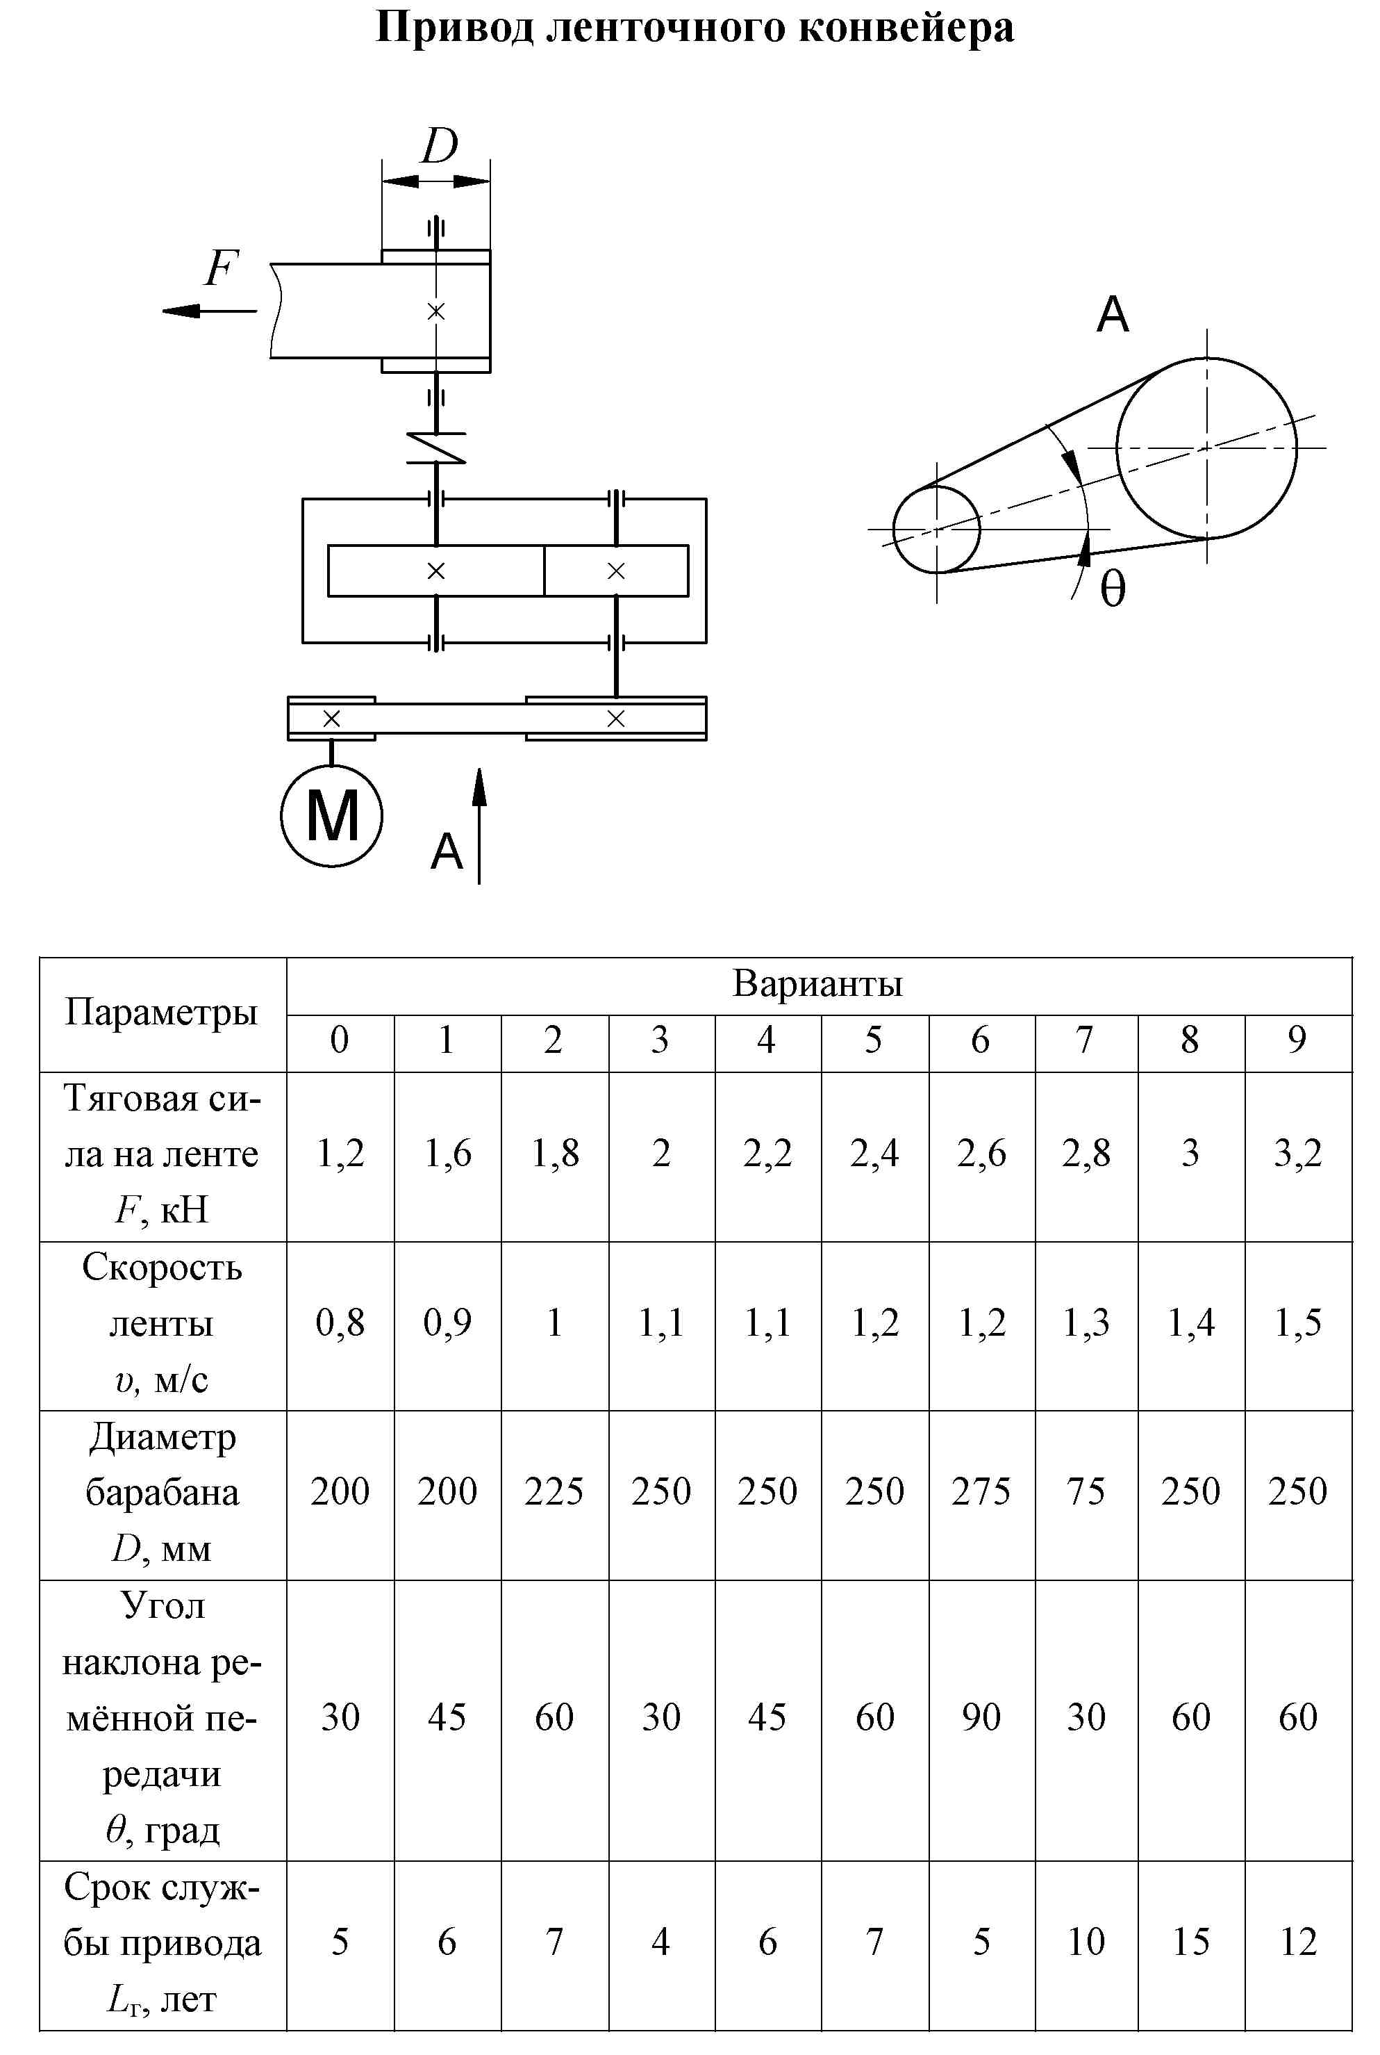
Спроектировать привод к ленточному конвейеру, изображенному на ниже представленной схеме. Исходные данные, по вариантам, представлены в таблице.
Приложение 2
Оценочные средства для проведения промежуточной аттестации
а) Планируемые результаты обучения и оценочные средства для проведения промежуточной аттестации:
Промежуточная аттестация имеет целью определить степень достижения запланированных результатов обучения по дисциплине «Техническая механика» и проводится на 2и 3 курсах обучения в форме экзамена, зачета и защиты курсового проекта.
Структурный элемент  компетенции | Планируемые результаты обучения | Оценочные средства
ОПК-2 – владением физико-математическим аппаратом, необходимым для описания
мехатронных и робототехнических систем
Знать | законы механики, основы теории механизмов и деталей машин;  основы конструирования механизмов и деталей машин,  взаимозаменяемость деталей. | Перечень теоретических вопросов к экзамену:  - Задачи дисциплины «Техническая механика».  - Понятие о напряжениях, деформациях, перемещениях. Закон Гука.  - Связь между напряжениями и внутренними силовыми факторами.  - Внутренние силовые факторы и метод их определения.  - Диаграмма растяжения. Механические характеристики материалов. Допускаемые напряжения.  - Расчеты на прочность и жесткость при осевом растяжении - сжатии. Внутренние силы. Допускаемые напряжения.  - Потенциальная энергия деформации при осевом растяжении - сжатии.  - Главные площадки и главные напряжения.  - Виды напряженного состояния. Теории (гипотезы) прочности и их применение.  - Напряжения и деформации при плоском напряженном состоянии.  - Закон Гука.  - Формула для касательных напряжений при кручении.  - Напряжения и деформации при кручении.  - Условия прочности и жесткости при кручении. Построение эпюр крутящего момента.  - Простейшие виды систем растяжения - сжатия.  - Геометрические характеристики плоских сечений. Главные оси и главные моменты инерции.  - Изменение моментов инерции при повороте и параллельном переносе осей.  - Геометрические характеристики простейших сечений. Вычисление главных центральных моментов инерции сложных фигур.  - Определение внутренних силовых факторов при прямом поперечном изгибе.  - Основные правила построения и контроля построения эпюр внутренних силовых факторов при прямом поперечном изгибе.  - Нормальные напряжения при изгибе. Вывод формулы.  - Дифференциальные зависимости при изгибе. Вывод формул.  - Условие прочности при изгибе по нормальным напряжениям.  Рациональные сечения балок при изгибе.  - Касательные напряжения при поперечном изгибе.  - Нормальные и касательные напряжения при изгибе.  - Нормальные напряжения при изгибе. Полная проверка прочности двутавра.  - Условия прочности при изгибе.  - Перемещения при изгибе. Дифференциальное уравнение изогнутой оси балки.  - Определение перемещений при изгибе. Условие жесткости.  - Определение перемещений при изгибе методом начальных параметров.  - Методы определения перемещений при изгибе. Интеграл Мора. Правила использования интеграла Мора для определения перемещений. Пример расчета.  - Методы определения перемещений при изгибе. Способ Верещагина. Вывод формулы. Правила использования при определении перемещений. Пример расчета.  - Косой изгиб. Условия прочности и жесткости.  - Изгиб с кручением. Определение напряжений и условие прочности.
Уметь | проводить расчёты деталей и узлов машин и приборов по  основным критериям работоспособности. | Примерное практическое задание для экзамена:  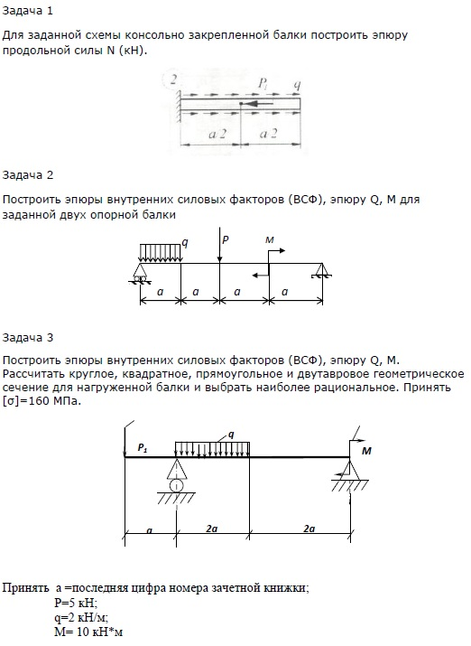
Владеть | методами решения проектно-конструкторских и технологических задач с использованием современных программных продуктов навыками выбора конструкционных материалов и форм, обеспечивающих требуемые показатели надежности, безопасности, экономичности и эффективности сооружений | Примерный перечень тем курсовых проектов:  - Проектирование привода механизма передвижения мостового крана;  - Проектирование привода ленточного конвейера;  - Проектирование привода галтовочного барабана для снятия заусенцев после штамповки;  - Проектирование привода скребкового конвейера;  - Проектирование привода люлечного элеватора;  - Проектирование привода подвесного конвейера;  - Проектирование привода к лесотаске;  - Проектирование привода к промышленному рольгангу;  - Проектирование привода к шнеку-смесителю;  - Проектирование привода пластинчатого питателя формовочной земли;  - Проектирование привода цепного конвейера;  - Проектирование привода механизма поворота башни башенного крана;  - Проектирование привода механизма подъема и опускания противопожарного занавеса;  - Проектирование привода клети прокатного стана;  - Проектирование привода цепного конвейера;  - Проектирование привода электрической лебедки;  - Проектирование привода подвесного конвейера;  - Проектирование привода мешалки;  - Проектирование привода к качающемуся подъемнику;  - Проектирование привода ковшевого элеватора;  Пример задания по теме курсового проекта:  Примерные вопросы к защите курсового проекта:  - Какие факторы учитываются при расчете коэффициента запаса прочности? –  - Какие матириалы применяют для сварки конструктивов общего назначения, например подставок, кожухов и т.д.?  - Какие материалы применяются для создания нагруженных сварных узлов, для которых производится расчет прочности?  - Какой шов прочнее при сварке одинаковых по толшине листов (порядка 2.6 – 6) мм – стыковой или катетный при соединении листов в нахлестку?  - Для чего существует обмазка на электродах?  - Какие газы применяются при сварке?  - Какую резьбу лучше применить для неподвижного соединения деталй?  - Резьба для ходовых механизмов?  - Если рассчитывается винтовой механизм, то какой критерий работоспособности является основным?  - Почему необходимо применять закаленные детали для резьбового соединения, если нужно создать надежное и небольшое по габаритам устройство?
ПК-7 - готовностью участвовать в составлении аналитических обзоров и научнотехнических отчетов по результатам выполненной работы, в подготовке публикаций по результатам исследований и разработок
знать | - методы проектирования и расчета на прочность и жесткость механизмов мехатронных и робототехнических систем | Перечень теоретических вопросов к экзамену:  - Распределение осевой нагрузки винта по виткам резьбы. Расчет резьбы на прочность.  - Расчет на прочность стержня винта (болта). Стержень винта нагружен только внешней растягивающей силой.  - Расчет на прочность стержня винта (болта). Болт затянут, внешняя нагрузка отсутствует.  - Расчет на прочность стержня винта (болта). Болтовое соединение нагружено силами, сдвигающими детали в стыке.  - Расчет на прочность стержня винта (болта). Болт затянут, внешняя нагрузка раскрывает стык деталей.  - Основные понятия при проектировании;  - Требования предъявляемые к механизмам;  - Кинематический расчет привода:  - выбор типа передачи  -выбор электродвигателя;  -передаточное отношение передачи;  - Коэффициенты нагрузки  - Критерии работоспособности;  - Допускаемые напряжения;  - Силы в зацеплении;  - Использование средств автоматического проектирования в конструировании деталей машин;  - Определение этапов процесса автоматизированного проектирования, сопровождаемых решением тех или иных задач оптимизации;  - Построение математических моделей оптимизации и разработка машинных алгоритмов;  - Создание или заимствование программного обеспечения решения задач оптимизации;  - Разработка системы диалогового формирования и просмотра вариантов объекта проектирования с определением значений тех или иных показателей качества, а также формирования математических моделей и управления процессом решения соответствующих задач.  13 Алгоритмы проектирования;  - Подсистемы САПР;  - Принципы построения САПР
уметь | применять методы математического анализа и моделирования, теоретического и экспериментального исследования | Пример практических вопросов для экзамена:  - Выполните чертеж. Болтовое соединение.  - Выполните чертеж. Винтовое соединение.  - Выполните чертеж. Шпилечное соединение.  - Выполните чертеж Шкив клиноременной передачи.  - Выполните чертеж Втулочная цепь.  - Выполните чертеж Роликовая цепь.  - Выполните чертеж Зубчатая цепь.  - Выполните чертеж. Муфта фланцевая.  - Выполните чертеж. Муфта втулочно-пальцевая.  - Выполните чертеж. Муфта цепная.  - Выполните чертеж. Ступенчатый вал.
владеть | методами расчёта по типовым методикам, проектировать детали робототехнических систем в соответствии с техническим заданием | Примерный перечень разделов для выполнения курсового проекта  - Выбор электродвигателя, кинематические расчеты;  - Рассчитать зубчатую передачу;  - Выбор материалов колес  - Расчет допускаемых напряжений;  - Расчет геометрических параметров зубчатых колес;  - Определение сил в зацеплении;  - Проверка зубьев колес по напряжениям изгиба и контактным нормальным напряжениям;  - Конструктивные размеры зубчатого колеса;  - Расчет шпоночных соединений;  - Конструирование валов;  - Уточненный расчет валов;  - Конструирование крышек подшипников;  - Смазывание и уплотнения;  - Конструирование корпуса.
ПК-8 - способностью внедрять результаты исследований и разработок и организовывать защиту прав на объекты интеллектуальной собственности
знать | Методические, нормативные и руководящие материалы, касающиеся выполняемой работы; проблемы создания машин различных типов, приводов, систем, | Перечень теоретических вопросов к экзамену:  - Закон Гука  - Деформация растяжения и изгиба  - Перемещения и углы поворота  - Определение перемещений в простейших кронштейнах  - Определение перемещений абсолютно жесткого бруса  - Определение прогибов в простых балках и консолях  - Определение перемещений в простейших рамных системах  - Прочность, как важнейшее свойство материалов и конструкций  - Напряжение, как основной показатель прочности  - Общие сведения о растяжении  - Напряженно-деформированное состояние центрально растянутого элемента  - Основные понятия о сжатии элемента  - Напряженно-деформированное состояние элемента при осевом сжатии  - Основные понятия о смятии элемента  - Напряженно-деформированное состояние элемента при смятии  - Общие понятия о сдвиги элемента  - Напряженно-деформированное состояние элемента при сдвиге элемента  - Общие понятия о кручении элемента  - Напряженно-деформированное состояние бруса при кручении  - Прямой поперечный изгиб элемента  - Напряженно-деформированное состояние балки при прямом поперечном изгибе  - Понятие о рациональных формах простых балок  - Понятие о косом изгибе элемента  - Напряженно-деформированное состояние балки при косом изгибе  - Понятие о внецентренном сжатии элемента  - Напряженно-деформированное состояние внецентренно сжатого бруса жесткости
уметь | выполнять работы в области научно-технической деятельности по проектированию и информационному обслуживанию | Пример задачи для экзамена  - Для клеммового крепления рычага на валу (см. рисунок) диаметром D =60 мм. Определить диаметр внутренней резьбы двух болтов, стягивающих клеммовое соединение, принимая силу Q = 2000 H, размер R=300 мм, размер a=50 мм. Коэффициент трения между валом и рычагом f=0,12. Увеличение усилия затягивания на деформацию рычага принять К_{р}=1,5 от требуемого усилия затягивания, дополнительную нагрузку на болты от завинчивания гаек принять К_{з}=1,3 и коэффициент запаса по трению принять К_{п}=1,5. Допускаемое напряжение в теле болтов от растяжения = 160 МПа.  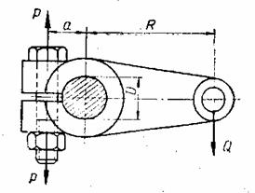
владеть | методами по проведению проектных работ | Пример вопросов для защиты курсового проекта:  - Какие образцы применяются для испытания материалов на растяжение?  - Объясните принцип работы испытательной машины.  - Какой вид имеет диаграмма растяжения для пластичного материала, для  хрупкого материала?  - Чем объясняется наличие участка упрочнения на диаграмме растяжения?  - Как графически определить модуль продольной упругости Е?  - Что такое предел пропорциональности, предел упругости, предел прочности (временное сопротивление разрыву)?  - До какой точки диаграммы растяжения образец деформируется равномерно?  - Какие механические характеристики определяют прочностные свойства  материала?  - Какие механические характеристики определяют пластические свойства  материала?  - Как определить расчетную длину образца после испытания?  - Классификация механических передач.  - Назначение и кинематика передач.  - Зубчатые передачи.  - Характеристика и классификация зубчатых передач.  - Материалы для зубчатых колес.  - Понятие о контактных напряжениях.  - Виды повреждений и критерии работоспособности передачи.  - Цилиндрические прямозубые передачи.  - Силы, действующие в зацеплении и их расчет.  - Расчет зубчатых цилиндрических передач на контактную выносливость.  - Расчет зубчатых цилиндрических передач на сопротивление усталости по изгибу.  - Косозубые зубчатые передачи, геометрические и эксплуатационные особенности, специфика расчета.  - Конические зубчатые передачи, их классификация и область применения, геометрические и эксплуатационные особенности, специфика расчета, силы, действующие в зацеплении.  - Червячные передачи, их характеристика, область применения, виды червяков, стандартные параметры червячной передачи, материалы червячных передач, критерии работоспособности и виды отказов, расчет допускаемых напряжений.  - Силы, действующие в червячных передачах и их расчет.  - Определение коэффициента нагрузки в червячных передачах, расчет червячных передач на контактную выносливость и на сопротивление усталости по изгибу.  КПД червячной передачи, тепловой расчет, охлаждение и смазка передачи.  Пример задачи для экзамена  На рисунке показано крепление крышки резервуара болтами с эксцентрично приложенной нагрузкой (болтами с костыльной головкой). Болты затянуты силой F=1,5кН. Определить внутренний диаметр резьбы болта d из условия растяжения и изгиба, принимая допускаемое напряжение растяжения = 100 МПа; величину e -эксцентриситета приложения нагрузки принять равной диаметру болта.  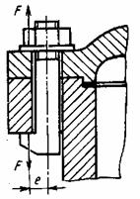
ПК-11 - способностью производить расчеты и проектирование отдельных устройств и подсистем мехатронных и робототехнических систем с использованием стандартных исполнительных и управляющих устройств, средств автоматики, измерительной и вычислительной техники в соответствии с техническим заданием
знать | принципы работы, технические характеристики, конструктивные особенности разрабатываемых и используемых технических средств | Перечень теоретических вопросов к экзамену:  1. Наполнитель стекловолокно  2. Наполнитель углеродное воле волокно  3 Перспективные неорганические волокна  4. Органические волокна  5. Характеристика волокон  6. Ткани  7. Связующее эпоксидная смола  8. Связующее ненасыщенная полиэфирная смола  9. Связующие – кремнийорганические смолы  10. Связующие – полиимидные смолы  11. Термопластичные связующие  12. Формование изделий из ПКМ методом ручной укладки  13. Формование изделий из ПКМ методом напыления  14. Пултрузия  15. Намотка  16. Физико-механические свойства ПКМ  17. Теплофизические свойства ПКМ  18. Электрические свойства ПКМ  19. Горючесть ПКМ. Антипирены.  20. Современные методы контроля качества ПКМ
уметь | выполнять работы по метрологическому обеспечению, техническому контролю деталей робототехнических систем | Примеры задач для экзамена:  - Подобрать посадку, для передачи вращающего момента Т , в соединения с размерами( см. рисунок). Материал деталей - Сталь 50, шероховатость поверхностей - Ra ₁ и Ra ₂  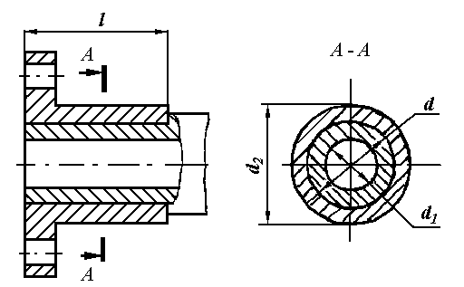  - Определить усилие, необходимое для запрессовки шарикоподшипника. Материал вала – Сталь 40Х, материал колец подшипников – Сталь ШХ15 (модуль упругости Е₂ = 2,1∙ 10⁵ МПа ), шероховатость посадочной поверхности вала под внутреннее кольцо подшипника Ra₁ =1,25 мкм и внутреннего кольца подшипника Ra₂ =1,25 мкм .  - Рассчитать и сконструировать заклепочное соединение внахлестку двух полос с размерами в сечении b × δ = 150 × 6 ; сила F, действующая на соединение, приложена по оси симметрии листов и равна 80 кН. Материал листов сталь Ст 3, заклепок - сталь Ст 2.  Примерный перечень разделов для выполнения курсового проекта  - Выбор электродвигателя, кинематические расчеты;  - Рассчитать зубчатую передачу;  - Выбор материалов колес  - Расчет допускаемых напряжений;  - Расчет геометрических параметров зубчатых колес;  - Определение сил в зацеплении;  - Проверка зубьев колес по напряжениям изгиба и контактным нормальным напряжениям;  - Конструктивные размеры зубчатого колеса;  - Расчет шпоночных соединений;  - Конструирование валов;  - Уточненный расчет валов;  - Конструирование крышек подшипников;  выбор основных композиционных материалов в качестве уплотнителей;  - Смазывание и уплотнения;  - Конструирование корпуса.
владеть | навыками проведения предварительного технико-экономического обоснования проектных разработок деталей робототехнических систем и их элементов | Примерный перечень самостоятельных практических работ  - Определение равнодействующей сходящихся сил графическим и аналитическим способами  - Определение опорных реакций балок на двух опорах при действии вертикальных нагрузок  - Определение положения центра тяжести сложных плоских фигур, составленных из простых геометрических фигур и из профилей стандартного проката с одной или несколькими осями симметрии.  - Подбор сечений стержней из расчета на прочность  - Определение главных центральных моментов инерции сечения

б) Порядок проведения промежуточной аттестации, показатели и критерии оценивания:
Промежуточная аттестация по дисциплине «Техническая механика» заключается в проведении экзамена включающий в себя теоретические вопросы, позволяющие оценить уровень усвоения обучающимися знаний, и практические задания, выявляющие степень сформированности умений и владений, проведении зачета, выполнении и защиты курсового проекта.
Экзамен по данной дисциплине проводится на 2 и 3 курсе обучения в устной форме по экзаменационным билетам, каждый из которых включает 2 теоретических вопроса и одно практическое задание.
Критерии оценки (в соответствии с формируемыми компетенциями и планируемыми результатами обучения):

При сдаче экзамена:
– на оценку «отлично» (5 баллов) – обучающийся демонстрирует высокий уровень сформированности компетенций ОПК-1, всестороннее, систематическое и глубокое знание учебного материала, свободно выполняет практические задания, свободно оперирует знаниями, умениями, применяет их в ситуациях повышенной сложности.
– на оценку «хорошо» (4 балла) – обучающийся демонстрирует средний уровень сформированности компетенций: основные знания, умения освоены, но допускаются незначительные ошибки, неточности, затруднения при аналитических операциях, переносе знаний и умений на новые, нестандартные ситуации.
– на оценку «удовлетворительно» (3 балла) – обучающийся демонстрирует пороговый уровень сформированности компетенций: в ходе контрольных мероприятий допускаются ошибки, проявляется отсутствие отдельных знаний, умений, навыков, обучающийся испытывает значительные затруднения при оперировании знаниями и умениями при их переносе на новые ситуации.
– на оценку «неудовлетворительно» (2 балла) – обучающийся демонстрирует знания не более 20% теоретического материала, допускает существенные ошибки, не может показать интеллектуальные навыки решения простых задач.
– на оценку «неудовлетворительно» (1 балл) – обучающийся не может показать знания на уровне воспроизведения и объяснения информации, не может показать интеллектуальные навыки решения простых задач.

Промежуточная аттестация по дисциплине «Техническая механика» включает в себя выполнение курсового проекта и сдачу зачета на 2 курсе обучения.

Курсовой проект выполняется под руководством преподавателя, в процессе ее написания обучающийся развивает навыки к научной работе, закрепляя и одновременно расширяя знания, полученные при изучении курса «Техническая механика». При выполнении курсового проекта обучающийся должен показать свое умение работать с нормативным материалом и другими литературными источниками, а также возможность систематизировать и анализировать фактический материал и самостоятельно творчески его осмысливать.
В процессе написания курсового проекта обучающийся должен разобраться в теоретических вопросах избранной темы, самостоятельно проанализировать практический материал, разобрать и обосновать практические предложения.

Показатели и критерии оценивания курсового проекта:
– на оценку «отлично» (5 баллов) – курсовой проект выполнен в соответствии с заданием, обучающийся показывает высокий уровень знаний не только на уровне воспроизведения и объяснения информации, но и интеллектуальные навыки решения проблем и задач, нахождения уникальных ответов к проблемам, оценки и вынесения критических суждений;
– на оценку «хорошо» (4 балла) – курсовой проект выполнен в соответствии с заданием, обучающийся показывает знания не только на уровне воспроизведения и объяснения информации, но и интеллектуальные навыки решения проблем и задач, нахождения уникальных ответов к проблемам;
– на оценку «удовлетворительно» (3 балла) – курсовой проект выполнен в соответствии с заданием, обучающийся показывает знания на уровне воспроизведения и объяснения информации, интеллектуальные навыки решения простых задач;
– на оценку «неудовлетворительно» (2 балла) – задание преподавателя выполнено частично, в процессе защиты проекта обучающийся допускает существенные ошибки, не может показать интеллектуальные навыки решения поставленной задачи.
– на оценку «неудовлетворительно» (1 балл) – задание преподавателя выполнено частично, обучающийся не может воспроизвести и объяснить содержание, не может показать интеллектуальные навыки решения поставленной задачи.

Показатели и критерии оценивания зачета:
1.Оценка «зачтено» предполагает:
- Хорошее знание основных терминов и понятий курса;
- Хорошее знание и владение методами и средствами решения задач;
- Последовательное изложение материала курса;
- Умение формулировать некоторые обобщения по теме вопросов;
- Достаточно полные ответы на вопросы при сдаче экзамена;
- Умение использовать фундаментальные понятия из базовых естественнонаучных и общепрофессиональных дисциплин.
2. Оценка «не зачтено» предполагает:
- Неудовлетворительное знание основных терминов и понятий курса;
- Неумение решать задачи;
- Отсутствие логики и последовательности в изложении материала курса;
- Неумение формулировать отдельные выводы и обобщения по теме вопросов;
- Неумение использовать фундаментальные понятия из базовых естественнонаучных и общепрофессиональных дисциплин.

